“认识自我，悦纳自我”——量表开放月活动

瑞格心理测评系统操作流程

1、在学务处心理健康教育中心主页http://www.chenggong.edu.cn/cg_xlzx/ 点击“心理测评”即可进入测评系统；

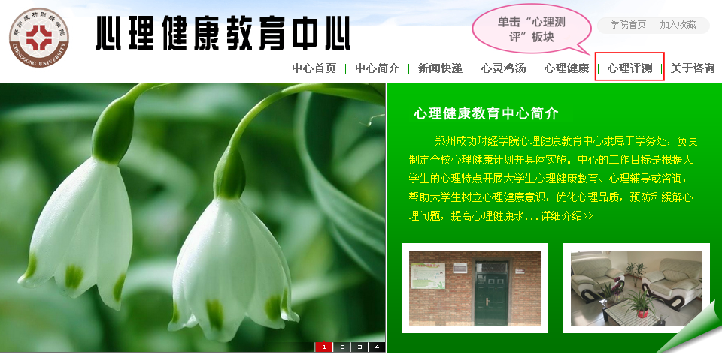或直接在地址栏里输入瑞格心理测评系统网址：http://59.70.112.30/cp/

2、打开网页后，会出现瑞格心理教育信息化管理系统的页面；



3、输入用户名和密码，用户名和密码已经在大一新生心理普查时统一注册过，原则上**用户名和密码应该都为学生本人的学号**，但是有些同学当时测评完可能自己更改了密码，**如有忘记密码的学生请将姓名、班级、学号等信息反馈给辅导员，以辅导员为单位联系心理咨询中心卫丹老师进行密码重置。**

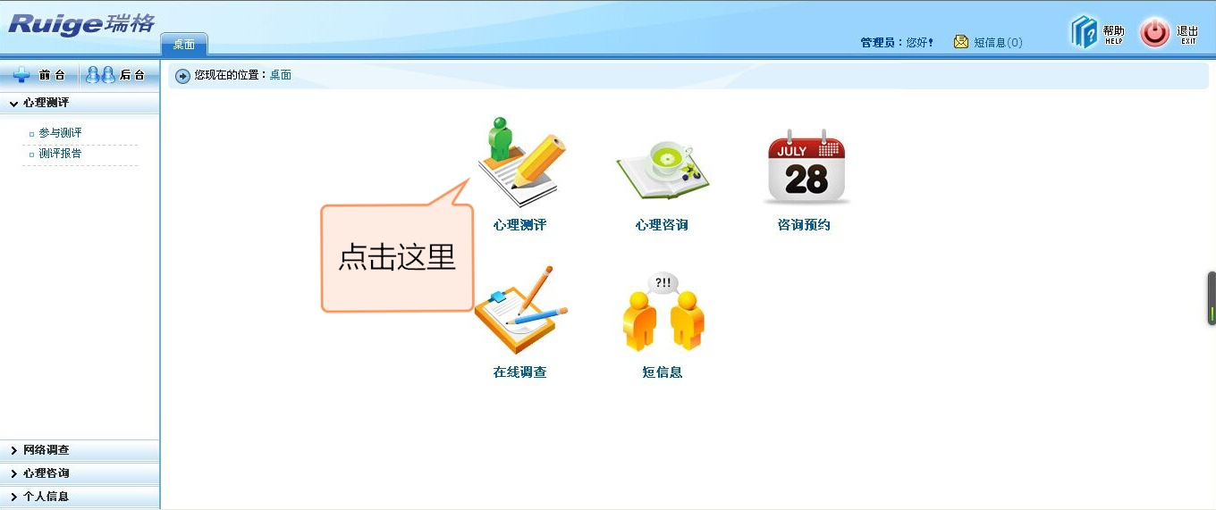4、点击登陆后，系统就会自动转入到心理测评页面，点击“心理测评”， 就会出现系统开放的45种量表。选择自己想要进行的测试，点击量表后面对应的的“进入测试”，就可以开始测评了。

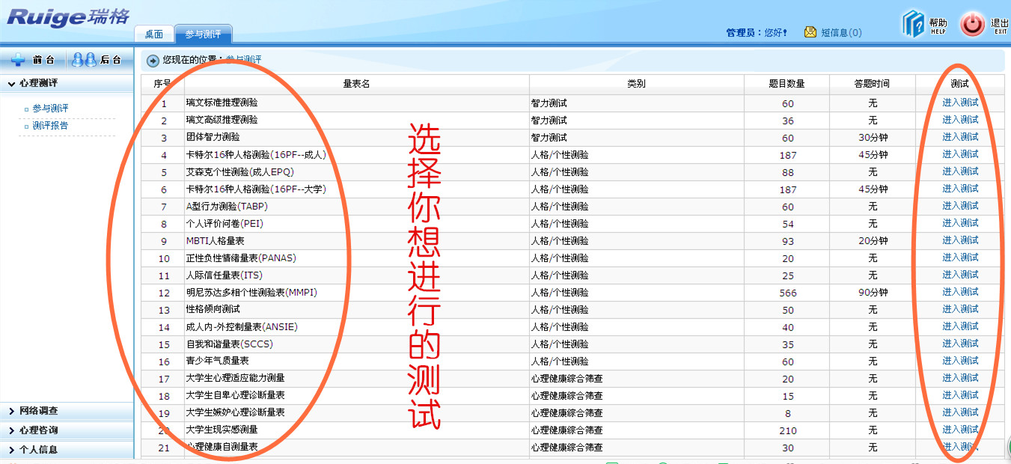

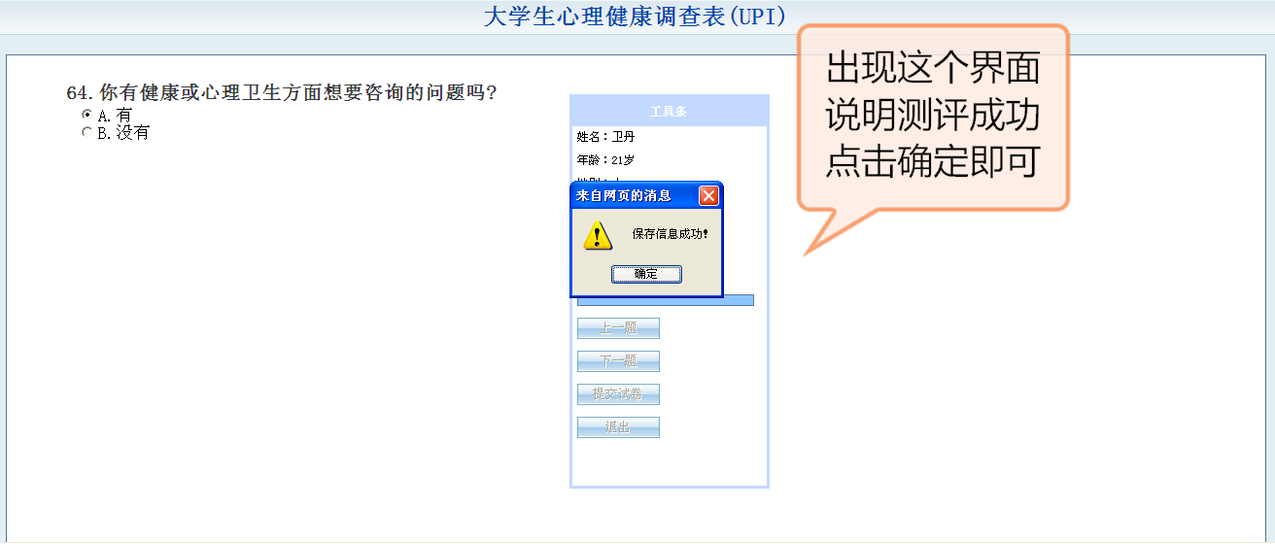5、认真阅读量表指导语，根据提示继续答题，做完所有题目后点击“提交试卷”。**一定要点击“提交试卷”，当出现“信息保存成功”说明已测评成功**，点击“确定”就完成了测评。

6、测评完后可以查看对应量表的测评报告，了解自己的测评结果。另外，以防隐私泄露，可以在“个人信息”一栏，修改自己的密码，**但修改密码后请牢记自己的密码。**

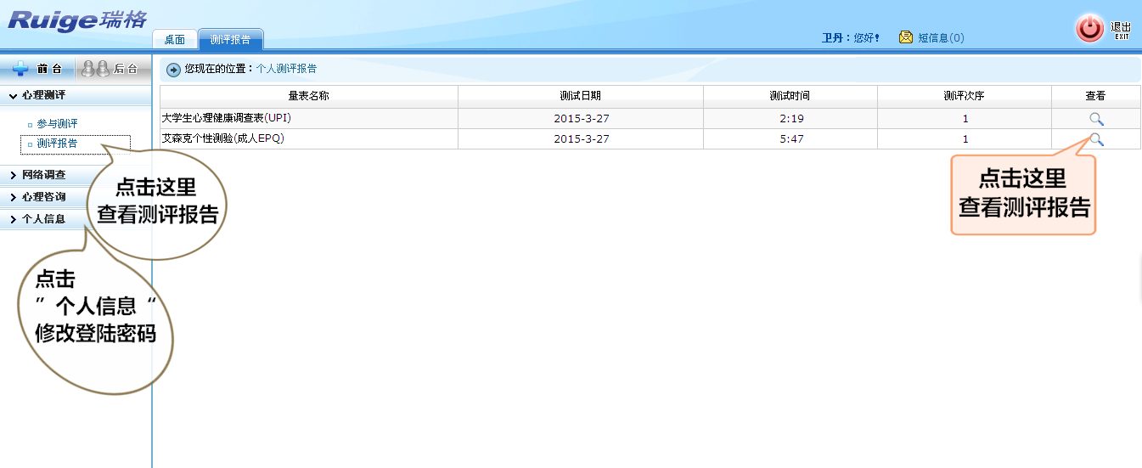

7、**注：本测评系统是校内网，只能使用宿舍电脑校园网、图书馆校园网、教学楼校园网、手机校园网等校内网络进行测评，校外网吧等地不能测评。**